**Trabajo práctico Nº 1**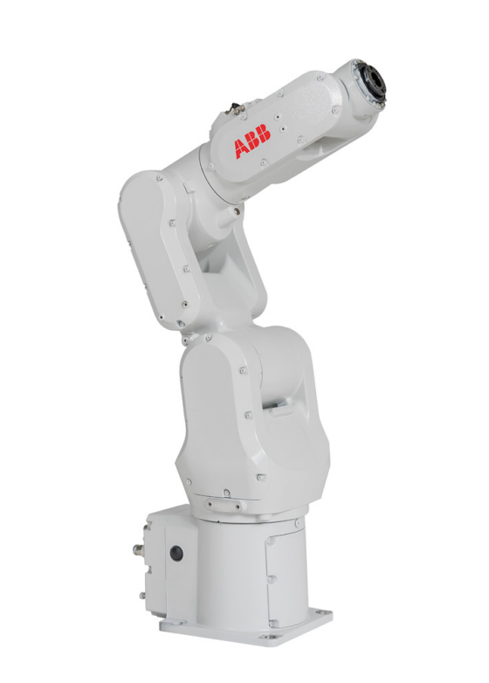

Cátedra: Robótica 1

Profesora responsable de cátedra: CAROLINA DIAZ BACA

Jefe de trabajos prácticos:ERIC SANCHEZ FERREYRA

Integrantes del grupo y legajo:

* Casarotto Mauricio 12341
* Tassara Renzo 12299

**Ejercicio 1: Investigar sobre empresas de Argentina y del mundo que se dediquen a la robótica. Armar una lista de al menos 5 de ellas, indicando la actividad principal de cada una (venta, fabricación, refabricación, reparación, programación, mantenimiento, etc.), y la ciudad en la que se encuentra. Comente lo que le parezca más llamativo en cada selección.**

Empresa 1:

* Nombre: Prodismo
* Ubicación: Ciudad de Córdoba, Argentina
* Actividades principales: desarrolla líneas de ensamblaje, matrices y moldes

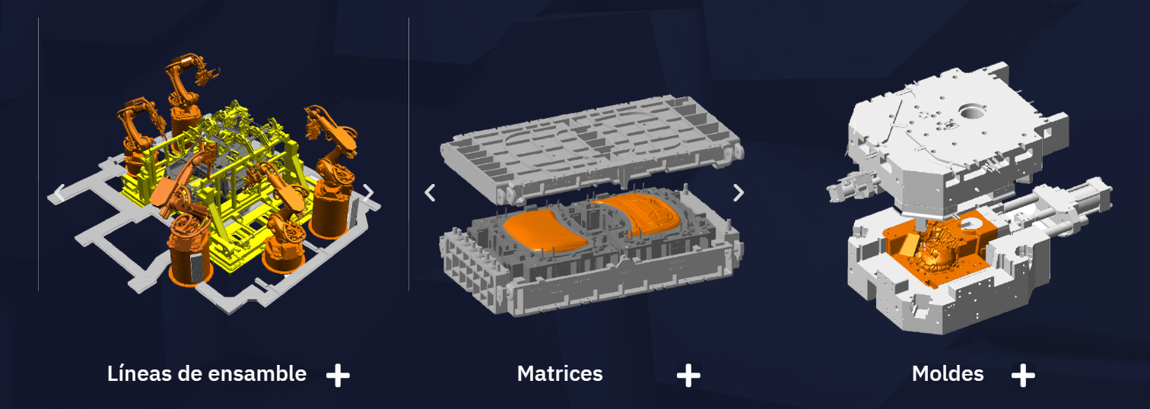

* Comentario: Lo que me gusta de la empresa es que, en la actividad de líneas de ensamblaje, busca los robots que más se adecuan al trabajo solicitado y los ubica de tal forma que optimicen tiempos y costos

Empresa 2:

* Nombre: BD Rowa
* Ubicación: Kelberg, Alemania
* Actividades: Desarrollo y fabricación de robots dispensadores de medicamentos para farmacias y hospitales

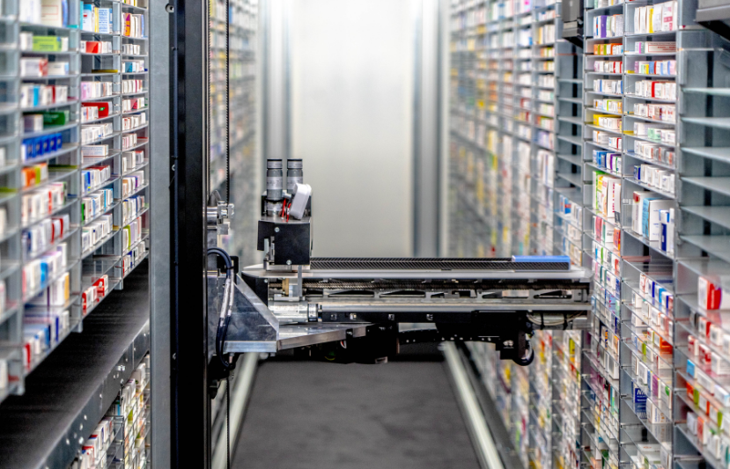

* Comentario: Lo que me llama la atención de este robot es la rapidez con la que hace las tareas en tan pequeño espacio. También me gusta la inteligencia artificial que usa para optimizar la ubicación de los medicamentos en función de qué tan pedidos son estos y sus respectivas fechas de vencimiento. Estos los reacomoda cuando el robot no está siendo utilizado (por ejemplo cuando la farmacia está cerrada) y también este limpia las estanterías en estos momentos.

Empresa 3:

* Nombre: Prusa Research by Josef Prusa
* Ubicación: Praga, República Checa
* Actividad: Desarrollo de Software y Hardware de impresoras 3D

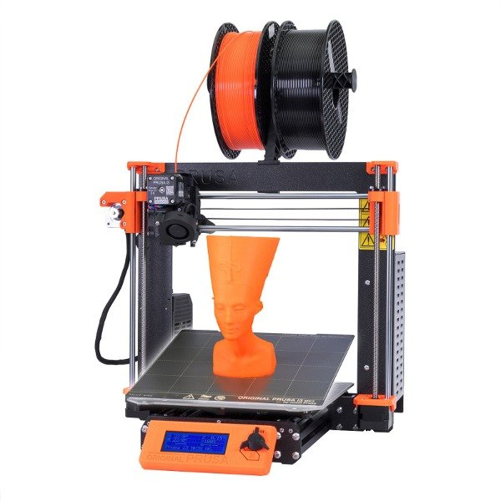

* Comentario: Lo que me gusta de esta empresa es su sorprendente crecimiento y su influencia en el mundo de la impresión 3D, ya que se considera como uno de los pioneros de las impresora 3D FDM

Empresa 4:

* Nombre: Boston Dynamics
* Ubicacion: Massachusetts, Estados Unidos
* Actividad: Desarrollo de robots con diferentes tipos de movimientos

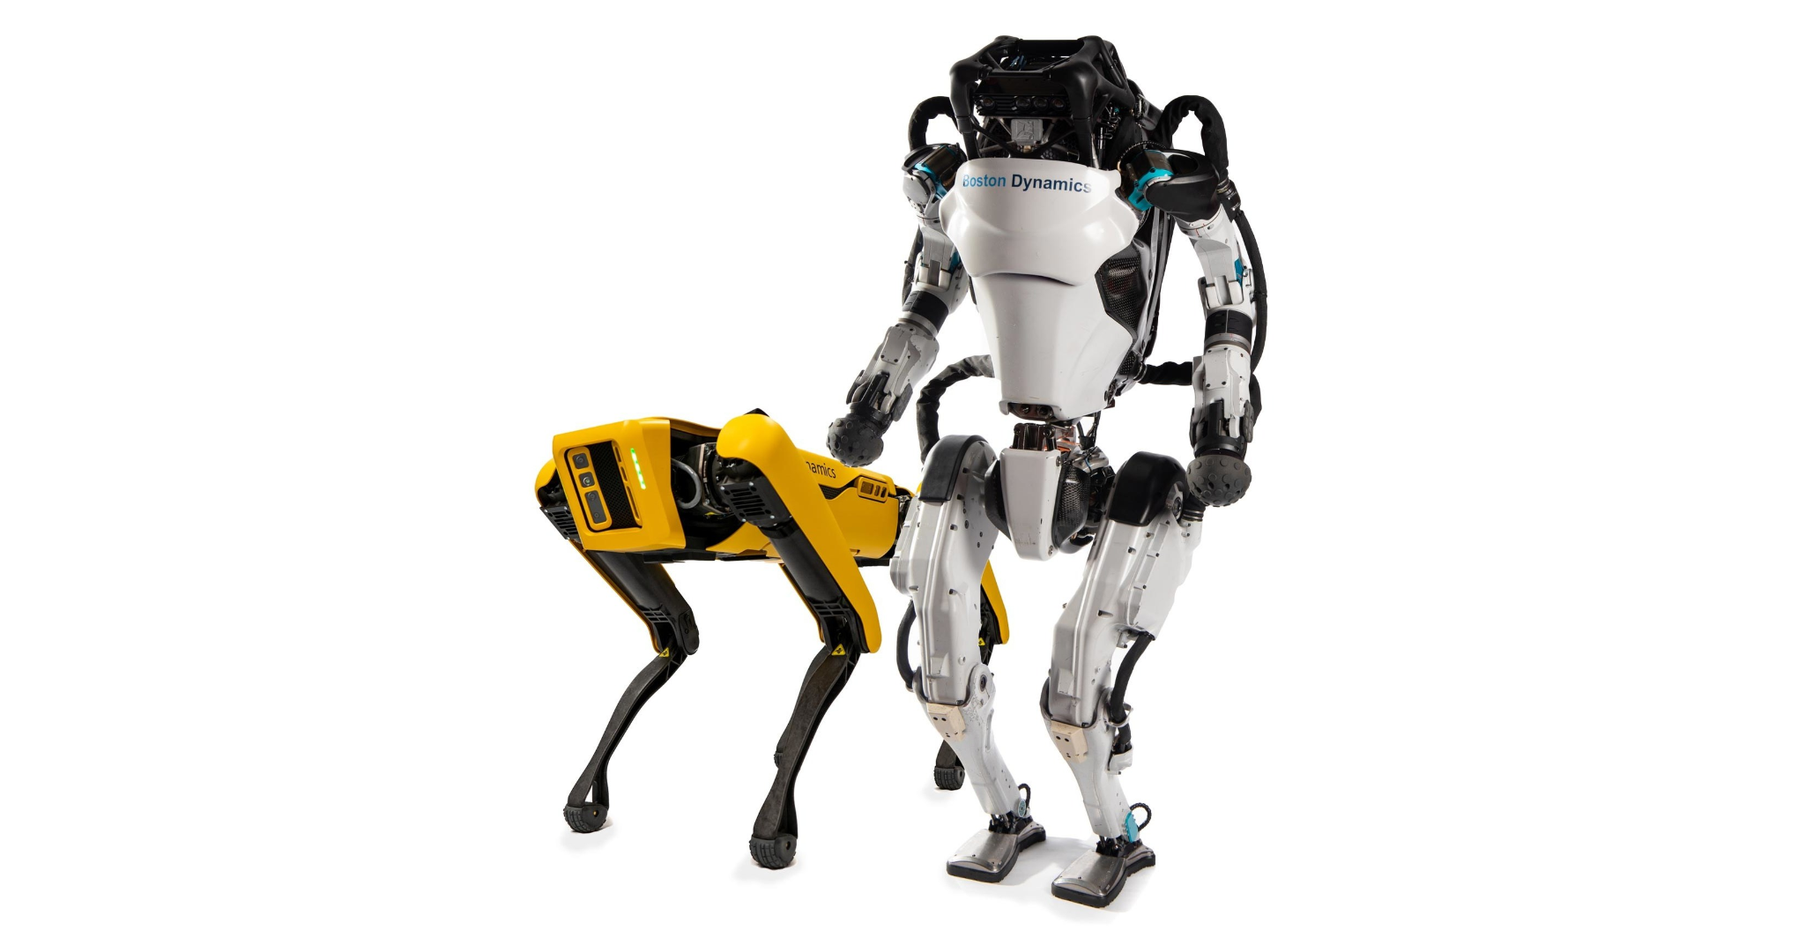

* Comentario: Me gusta la cantidad de robots diferentes que hacen, lo precisos que son con sus movimiento y su capacidad de mantenerse estables frente a perturbaciones externas tales como golpes o caídas

Empresa 5:

* Nombre: DJI
* Ubicación: Shenzhen, China
* Actividad: Fabricación y desarrollo de software de drones orientados para la producción de vídeos, agricultura, seguridad, fotografía aérea, electricidad, petróleo y gas

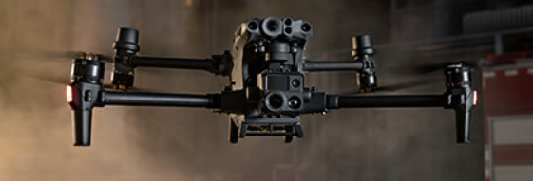

* Comentario: Me sorprende que esta empresa no solo haga drones para un usuario convencional, sino también para la seguridad o tareas de riesgo. También me gusta el estabilizador de imágenes que desarrollaron para la filmación

**Ejercicio 2. Busque en internet las hojas de datos de los siguientes robots populares, e indique para cada uno las características solicitadas:**

**1) KUKA LBR iiwa**

**2) ABB IRB 910SC SCARA**

**3) FANUC Paint Mate 200iA**

**Características:**

**a. Cadena cinemática: eslabones, articulaciones, grados de libertad.**

**b. Dimensiones generales del espacio de trabajo.**

**c. Tipo de actuadores.**

**d. Posibles aplicaciones (indicar qué tipo de efector final se necesitaría en cada una).**

|  | KUKA LBR iiwa | ABB IRB 910SC SCARA | FANUC PaintMate |
| --- | --- | --- | --- |
| Cadena cinemática | 7 ejes | 4 ejes | 6 ejes |
| Dimensiones generales | Alcance máximo 800mm(cardioide sin centro) | Alcance desde 450 a 650mm | Alcance de 892mm |
| Tipo de actuadores | Brida de medios | Manipulador | Pistola a presión |
| Posibles aplicaciones | Procesamiento mecánico y pulido, manipulación, montaje, aplicación /pintura /pegado, paletizado/embalado, medición /comprobación | Manipulación de piezas y dispositivos pequeños, inspección de productos | Pintura, revestimiento, ensamblado, manipulación, dosificado, eliminación de material |

**Ejercicio 3: responda en función de lo que observa en los siguientes videos, subidos también en el aula abierta:**

**- “Inside Axis 4, 5 & 6 of KUKA KR5 Robot”** [**https://www.youtube.com/watch?v=iRKDfknqtbc**](https://www.youtube.com/watch?v=iRKDfknqtbc)**)**

**-“Reductor Cicloidal” (**[**https://www.youtube.com/watch?v=hu6h2-qpbuk**](https://www.youtube.com/watch?v=hu6h2-qpbuk)**)**

**-“Harmonic Drive® strain wave gear - no backlash”** [**https://www.youtube.com/watch?v=3mWemlMEzFk&t=37s**](https://www.youtube.com/watch?v=3mWemlMEzFk&t=37s)

**Responder:**

**- ¿Qué tipo de trasmisiones observó en el robot comercial KUKA?**

El robot comercial KUKA tiene transmisiones a correa para los eslabones 5 y 6

**- ¿Qué particularidad tiene el Harmonic Drive respecto de otros reductores?**

En el Harmonic Drive la rueda conducida tiene forma elíptica y el movimiento resultante es tal que no se produce backlash

**- ¿Cambia el sentido de giro entre los ejes de entrada y de salida, en algún reductor de los videos?**

Si, tanto en el Harmonic Drive como en el cicloidal cambia, y en el robot kuka al menos para el eje 6 se observa un cambio de sentido.

**Ejercicio 4: Consigna de Trabajo Final (obligatorio): Elegir una aplicación a resolver con uno o más robots tipo serie para desarrollar el trabajo integrador de la materia. Considerar que:**

**La aplicación elegida se debe presentar en una carilla, en grupo de 2 estudiantes, y debe desarrollarse durante todo el cursado. Quienes no hayan presentado una propuesta serán agrupados por la cátedra y se les asignará un tema.**

**1. La estructura del robot elegido debe ser de al menos 5 grados de libertad. Puede ser más de un robot, y no puede ser cartesiano, paralelo ni móvil. Puede consultar con la cátedra si no está seguro de las restricciones, y también en caso de robots de menos de 5 grados de libertad.**

**2. Se debe elegir una aplicación específica, y algún tipo de herramienta o efector final, acorde a la misma.**

**3. El robot puede ser uno comercial o se puede proponer el diseño de uno. En tal caso no se trabajará en el diseño mecánico, solo en la configuración cinemática. Elegir uno comercial puede implicar más trabajo en adaptar el robot a la tarea, y elegir diseñar uno implica más trabajo en definir los parámetros para que sea adecuado a la tarea.**

Nombre de proyecto: ***Robot Barista***

El objetivo final del robot será hacer latte art en un espresso. Para llevar a cabo el proceso proponemos el uso de un solo robot capaz de realizar las siguientes tareas

*Tareas a realizar por el robot:*

* *Posicionar taza bajo el filtro*
* *Pulsar botón para que comience la extracción de café*
* *Retirar taza*
* *Posicionarla en ciertas coordenadas*
* *Llenar pitcher con leche (jarra de latte art)*
* *Purgar lanceta*
* *Posicionar pitcher en una base que tenga 10° de inclinación*
* *Prender lanceta*
* *Retirar pitcher*
* *Texturizar leche (realizar movimiento circulares para homogeneizar)*
* *Golpear pitcher 2 veces contra la mesa para romper burbujas*
* *Realizar latte art*

Para realizarlas, tenemos tres propuestas de robots ya fabricados de la marca ABB. Cada robot cuenta con 6 grados de libertad pero sus movimientos, capacidad de carga y alcance de movimiento son diferentes .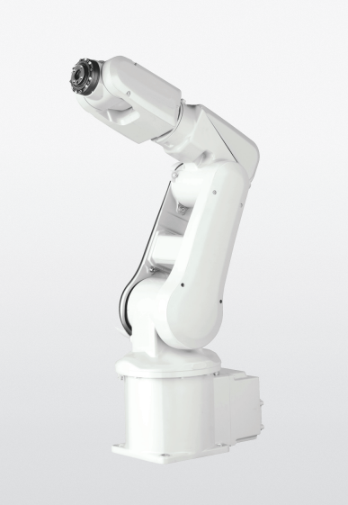

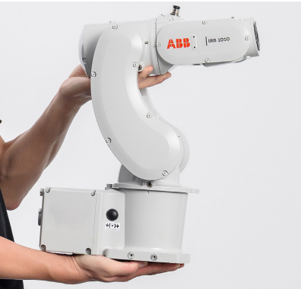

**IRB 1010 IRB 1100 IRB 120**

| **Características generales** | **IRB 1010** | **IRB 1100** | **IRB 120** |
| --- | --- | --- | --- |
| **Carga [Kg]** | 1.5 | 4 | 3 |
| **Alcance [m]** | 0.37 | 0.58 - 0.475 | 0.58 |

Luego de analizar sus respectivos datasheets, concluimos que el IRB 1010 tiene un alcance insuficiente para desarrollar la tarea requerida, por lo tanto trabajaremos con el IRB 1100 o el 120

El link que se muestra a continuación presenta una idea visual del objetivo que se quiere llegar con el robot

<https://www.youtube.com/watch?v=xGnQEg2LbhA>